

PROYECTO DE APLICACIÓN ESCOLAR DOCENTE (PAE)

17 DE DICIEMBRE DE 2022

CENTRO DE TRABAJO: PENSAMIENTO INDIGENA

PROFA. EMMA FLORES SOTO

GRADO QUE ATIENDE.2° Y 3° GRADO PREESCOLAR

NUMERO DE ALUMNOS:12 ALUMNOS TURNO: MATUTINO

NIVEL Y TIPO DE SERVICIO QUE ELAVORA: PREESCOLAR INDIGENA

NOMBRE DEL CURSO QUE PARTICIPO PARA DISEÑAR EL PAE: CURSO EVALUACION FORMATIVA A TRAVEZ DE LA SISTEMATIZACION DE LA ENSEÑANZA- APRENDIZAJE.

Nombre del PAE. Sistematización de la enseñanza-aprendizaje

Nombre de la asignatura. Lenguaje y comunicación

**Problemática en el aula**

La inasistencia de los alumnos, es el caso que más se ha dado en esta aula por el desinterés de las clases los padres de familia no lo toman en cuenta dicen que no es importante la educación de preescolar.

**Diagnostico de necesidades de los alumnos**

La organización de la institución educativa está organizada de acuerdo a las necesidades e intereses de los alumnos. Necesidades de expresión, comunicación, de descanso, de actividad, de relación, del ambiente del aula ha de ser estímulo para el desarrollo y el aprendizaje. Los 12 alumnos que se atienden en el centro educativo las cuales 6 son niños y 6 niñas todos ellos hablantes de la lenguamaterna, y la forma en que se imparte la enseñanza es en lengua materna, con el único objetivo que se desenvuelvan de manera natural en el juego, lectura de cuentos fabulas, escritura diversas actividades, conteo de serie numérica. 10 de los alumnos están en proceso de fortalecimiento en escritura y conteo 5 son los que necesitan apoyo personalizado trabajando con mi plan de atención con actividades más motivantes para que se interesen los alumnos que están rezagados a la necesidad de ampliar las experiencias de los niños y de lograr una mejor formación, a las familias brindando la atención educativa adecuada para los niños por los horario de atención les permite desarrollarse laboralmente.

CONTEXTO DE LA APLICACION

En la localidad de milpillas está al sur de nuestro estado de DURANGO colinda con las siguientes comunidades, guajolota, las ramadas, amoles

La escuela cuenta con una matrícula estático de12 alumnos de educación preescolar 5 de 2° grado y 7 de 3° grado

En el centro de educación preescolar PENSAMIENTO INDIGENA” con clave:10DCC0082Y está ubicada en la comunidad de bajío de milpillas mezquital DURANGO considerando actividades interactuantes y organizados en un conjunto unitario con base en ciertos principios para lograr su ejercicio adecuado mejorando la práctica docente y favoreciendo el proceso de aprendizaje

La escuela está en un lugar muy céntrico de la localidad, algunos niños para que lleguen a la escuela tienen que caminar lejos tienen que bajar y subir cerros y cruzar un arroyo, pero aun así ellos están presentes y puntuales a la hora de clase y traen su lonche y algunos los acompañan a sus mamas hasta la hora de salida.

DE AULA: está equipada con17 mesas amarillas rectangulares y 17 sillas chicas y una mesa para maestro y 1 silla 1 pizarrón y instante para guardar papeles cuenta con libros de rincón con diferentes textos cuenta con material didáctico elaboradas por la maestra tapizados en la pared para así tener a la vista a los alumnos para que les llame atención y memorizarlos

En esta comunidad no cuenta con servicios públicos.

Dentro de la infraestructura el centro de educación preescolar cuenta con un aula de material totalmente terminada, tiene espacio suficiente para los alumnos y elaboramos material didáctico de la región para realizar las actividades.

Cuenta con un baño de tablas, uno para todos, pero no contamos con suficiente agua para la escuela, para usar y tomar los niños cada quien trae su galón de agua para tomar y lavarse las manos, es el principal problema que tenemos es con el agua potable.

OBGETIVO: incentivar el proceso de estructuración del pensamiento, de la imaginación creadora las formas de expresión personal y de comunicación verbal y gráfica.

Favorecer el proceso de la maduración en el niño en el sensorio motor la manifestación lúdica y estética, estimular hábitos de integración social de convivencia grupal

DISEÑO DE LA SECUENCIA Y ESTRATEGIAS DE EVALUACION

CAMPO DE FORMACION ACADEMICA

9 de diciembre 2022.10: AM-1:30 PM

centro de Educación preescolar bajío de milpillas.

Lenguaje y comunicación.

ACTIVIDAD: leer cuentos

PROPOSITOS: fortaleciendo las habilidades, comunicativas de los alumnos atreves del uso pleno del lenguaje oral y escrito

APRENDIZAJES ESPERADOS: escucha la lectura de un cuento y dice que cree que sucede en el resto del texto.

OBGETIVO.Mejora de los aprendizajes esperados para que desarrollen los conocimientos en lenguaje oral.

PREGUNTAS PARA PROPICIAR EL APRENDIZAJE.

¿conocen los cuentos?

¿saben contar cuentos?

¿conocen los personajes del cuento?

¿les gusta escuchar cuentos?

¿Qué más les gusta de los cuentos los personajes?

ACTIVIDAD - EL CORAZON DE UN LIBRO

I**nicio**: dar la bienvenida halos alumnos con un saludo grupalmente y un canto del sol solecito acompañado con una bocina para así motivarse los alumnos

En esta actividad consiste en leer libros a los niños más para que se motiven, reflexionen en escuchar cuentos dando explicaciones en lengua indígena y la segunda qu es el español para que los alumnos entiendan mejor

**DESARROLLLO DE LA ACTIVIDAD**. La maestra solicitara un día antes a los niños que lleven el libro de cuentos de su casa la que encuentren o que les cuenten sus padres en casa que más les gusta, la maestra prepara un juego de tarjetas para cada niño que les entrega invitándolos a colocarlos en el libro el lugar que creen que es adecuado antes de que los niños pongan las tarjetas la maestra leerá el contenido de cada tarjeta si la tarjeta dice corazón el que tendrá la misma tarjeta va empezar a levantar su mano para leer el libro o identificar que dibujos tiene la portada del su librito.

La maestra propiciara que identifiquen la portada de cada parte y los niños observan las partes de su librito

**Cierre.** Preguntando grupalmente quienes son los personajes del cuento que hacían quien es el mero personaje principal del cuento

E**valuaciones**. evaluará la participación activa de los alumnos la limpieza trabajos

INSTRUMENTO DE EVALUACION, CRITERIOS B BASICO M MEDIO A .AVANZADO

LENGUAJE Y COMUNICACIÓN LISTA DE COTEJO.

|  |  |
| --- | --- |
| Solicita la palabra para participar y escuchar a sus compañeros en el salón de clases | Identifica las letras y expresa ideas acerca de diversos temas y atiende lo que dice en interacciones con sus compañeros |

|  |  |  |  |  |  |  |  |
| --- | --- | --- | --- | --- | --- | --- | --- |
| indicadores | | | | | | | |
| ALUMNO (A) | Supo como se llama el cuento | Identifico quien es el personaje del cuento | | Platico que personajes participan en el cuento | Intercambio con sus compañeros los dibujos del cuento que hiso | Comparo las semejanzas y diferencias los personajes | | Logro contar el cuento |
| HORACIO | B | | B | B | B | | B | B |
| SELENA | A | | A | A | A | | A | A |
| OLIVIA | M | | M | M | M | | M | M |
| FREDY | M | | M | M | M | | M | M |
| LITZY ABIGAIL | A | | A | A | A | | A | A |
| ALEXA ANAHI | M | | M | M | M | | M | M |
| MIYA JARE | B | | B | B | B | | B | B |
| SIXTO | B | | B | B | B | | B | B |
| APOLINAR | B | | B | B | B | | B | B |
| RICHARD ALAIN | M | | M | M | M | | M | M |
| JANET MICHELL | B | | B | B | B | | B | B |

ELAVORO

PROFA: EMMA FLORES SOTO

Lenguaje y comunicación.

ACTIVIDAD: la biblioteca

PROPOSITOS: fortaleciendo las habilidades, comunicativas de los alumnos atreves del uso pleno del lenguaje y escritura

APRENDIZAJES ESPERADOS: recomienda materiales de lectura identificando textos informativos.

OBGETIVO.Mejora de los aprendizajes esperados para que desarrollen los conocimientos en lenguaje oral y escrito

PREGUNTAS PARA PROPICIAR EL APRENDIZAJE.

¿Qué es una biblioteca?

¿Qué hay en la biblioteca?

¿Qué libros hay en la biblioteca?

¿Qué hay en la biblioteca?

ACTIVIDAD 3-LA BIBLIOTECA

INICIO: dar los buenos días halos alumnos con un saludo afectivo grupalmente y dar indicaciones que actividades vamos trabajar diciendo una frase para empezar bien el día

En esta actividad consiste que los alumnos conozcan la biblioteca de su escuela

DESARROLLO DE LA ACTIVIDAD. Ubicamos libros dentro del salón de clases con letras atractivos llamativos para que sean de interés para los niños

Se pedirá que cada niño escoja un libro el que más le guste

Después de que los niños hayan visto cada página de los libros, la maestra preguntara por qué escogieron ese libro que les llamó la atención los dibujos el color su textura etc

EVALUACION.la participación, observación limpieza, contar su propia versión

DESARROLLO DEL TRABAJO.

Llevar acabo la ejecución de las actividades fue complicado difícil de concretar las actividades acertadas el primero fue en leer cuentos para fortalecer las habilidades comunicativas para mejorar el aprendizaje de los alumnos para que mejoren su escritura la comunicación en el segundo actividad es para que conozcan los libros a los alumnos para que sepan que partes tienen los libros de igual manera los alumnos van distinguiendo diferentes formas de reflexionar sobre la mejora de su aprendizaje

La sistematización de la enseñanza se refiere al aprendizaje interrelacionados y organizados en un todo armónico.

comprensión de la realidad, como instrumento de construcción y de comunicación del conocimiento

sistematizar la enseñanza presenta una manera efectiva de describir la planificación.

Consiste en planear, organizar e integrar las actividades del maestro para que los alumnos aprendan dentro de marco coherente identificando las consecuencias y resultados de las actividades   
  
Los conocimientos, destrezas y actitudes que suponen la competencia en Comunicación y aprendizaje

La sistematización de la enseñanza considera los resultados del proceso encaminándolo como un producto

Estableciendo los objetivos de aprendizaje asentando lo que se espera que el educando conozca o sienta como resultado de sus experiencias de aprendizajes

Realimentando a través de la información obtenida propiciando el incremento del aprendizaje y el aprovechamiento optimo.

la sociedad, es una vía para recibir información del exterior y un cauce para el conocimiento mutuo de

las personas, el intercambio de ideas y la comprensión mutua.

Todos los elementos del lenguaje: pragmática, semántica, sintaxis y fonología son

fundamentales tanto para poder acceder a una educación formal, como para cualquier otra forma de

desarrollo del niño; constituyen la base de la futura enseñanza de la lectura.

El lenguaje se convierte en el medio por el cual se piensa y se aprende, por lo que la escuela

debe dar oportunidades para:

• Exponer, manifestar, expresar lo que se sabe

• Compartirlo con otros por medio del lenguaje

• Continuar aprendiendo mientras lo hacen

• Expresar los sentimientos y explicar sus reacciones

• Conocer distintos puntos de vista

• Aprender valores y normas

• Dirigir y reorganizar su conducta

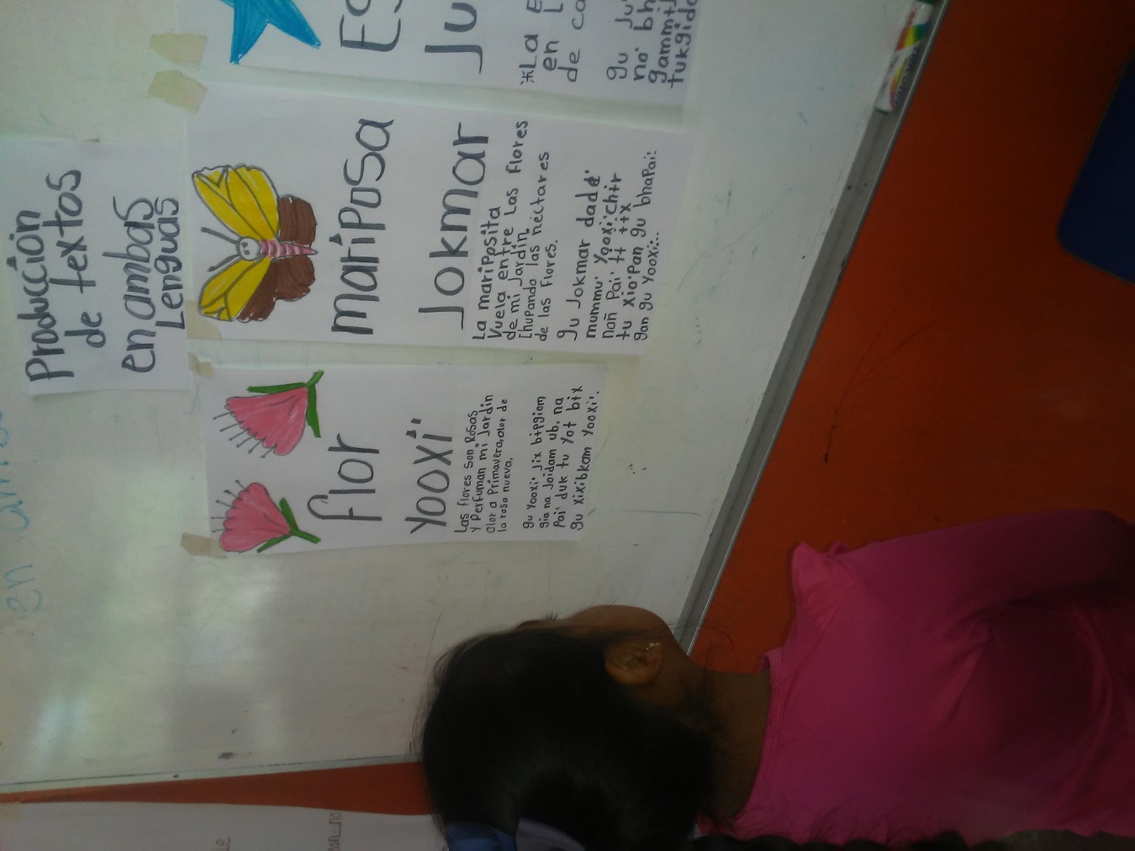El aprendizaje es una extensión natural y necesaria de las capacidades de comunicación.